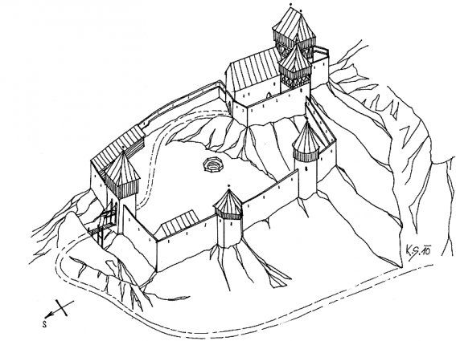

POZVÁNKA

Obecní úřad Chomýž společně
s Mysliveckým spolkem Křídlo pořádá

silvestrovskou vycházku
na hrad Křídlo
ukončenou opékáním špekáčků na střelnici
připraveno i něco teplého na zahřátí
sraz 31. 12. 2025 v 10,00 Hod.
u areálu bývalého zemědělského družstva

Srdečně zve OÚ Chomýž a Myslivci
pouze za příznivého počasí

